29-MAVZU: Kavarik tuplam. Kavarik kupburchaklar.
Ma’ruza mashg’ulotlarining rejasi:
1.Kavarik tuplam.
2. Kavarik kupburchak va kavarik kupyoklar.
3. Dekart-Eyler teoremasi.
4. Muntazam kupyoklarning besh turininng mavjudligi xakidagi teorema.
5. Muntazam kupyoklarning simmetriya gruppasi.

$E_{3}$ (uch ulchovli Yevklid fazosi)da markazi O nuktada va radiusi r ga teng sharni (O, r) bilan belgilaylik, shu sharni chegaralovchi sfera sharga tegishli bulmasa, u odatda ochiq shar deb ataladi. Bu tushunchani $E_{2}$ da k,arasak, ochiq doira $E_{1}$ da esa ochik; kesma, ya’ni interval xosil buladi.
Ta’rif. (O, r) ochik shar O nuqtaning atrofi deb ataladi. Demak, $E_{2}$ da (tekislikda) O nuqtaning atrofi markazi shu nuqtadagi ochiq; doiradan, $E_{1}$ da esa urta nuktasi O dagi ochiq kesmadan iborat. Biror M tuplam berilgan bulsin.
Ta’rif. Agar X nukda uzining biror atrofi bilan M tuplamga tulik tegishli, ya’ni shunday r > 0 son mavjud bulib, (X, r)$⊂$M bulsa, u holda X nukda M ning ichki nuktasi deb ataladi. M ning barcha ichki nuqtalari tuplami M ning ichi deb ataladi va u int M bilan belgilanadi.
Ta’rif. Agar X nuq taning (X, r) atrofi mavjud bulib, u M tuplam bilan umumiy nuqtaga ega bulmasa, u xolda X nuqta M ning tashqi niqtasi deb ataladi. M ning barcha tashqi nuqtalari tuplami ext M bilan belgilanadi va u M ning tashqarisi deb ataladi.
Ta’rif. X nuqtaning xar qanday atrofi bir vaktda xam M ga tegishli, xam M ga tegishli bulmagan nuqtalarni uz ichiga olsa, u xolda X nukta M ning chegara nuktasi deyi- ladi; M ning barcha chegara nuktalari tuplami $∂$M bilan bel-gilanadi va M ning chegarasi deyiladi. Bu ta’riflardan ku- rinadiki, M tuplamning ichki nuktasi albatta M ga tegishli, tashqi nuktasi M ga tegishli emas. CHegara nuktasi M ga te-gishli xam bulishi mumkin, tegishli bulmasligi xam mumkin ekan.
1. $∂$M = $∂$(ext M) = $∂$SM. (1 )
2. int M $∪$ ext M $∪$ $∂$M = $E_{3}$ ,
3. int M $∩$ ext M =$∅$
4. ext M $∩$ M = $∅$ .
5. int M $∩$ M = $∅$
T a ‘ r i f. M tuplam uchun intM=M bulsa, bu tuplam ochiq deb ataladi. Ochik shar, shuningdek tomonlarining nuktalari kirmagan uchburchak va x. k. lar ochik tuplam misolidir.
Ta’rifdan xar kanday M tuplam uchun intM ning ochik
tuplamligi kurinadi.
T a ‘ r i f. Agar M tuplamga uning barcha chegara nuktala-rini kiritsak, xosil kilingan tuplam M ning yopigi deb ata-lib, u M bilan belgilanadi, demak, M = $∂ M∪$M.
T a ‘ r i f. Uzining yopigi bilan_ustma-ust tushgan tuplam yopiq tuplam deb ataladi (ya’ni M =$\overline{M}$ bulsa).Ochik M tuplam uchun extM $∪$ $∂$M yopik tuplam buladi, bu tuplam SM dir. Demak, ochik tuplamning tuldiruvchisi yopik tuplamdir.
Ixtiyoriy M tuplam uchun int M $∪$ extM tuplam ochiq buladi.
Xaqiqatan xam, shu tuplamni N bilan belgilasak, x $∈$ N bulsa, x $∈$ intM yoki x $∈$ ext M. ext M va int M tuplamlarning xar biri ochiq bulgani uchun. X uzining biror atrofi bilan shu tuplamlarning biriga tegishli buladi, u xolda shu atrof N ga xam tegishli, demak, N ochiq tuplamdir. SHunga uxshash, istalgan sondagi ochiq tuplamlarning birlashmasi xam ochiq tuplam ekanligini kursatish mumkin.U xolda (1) dagi munosabatlarning Ikkinchisiga asosan
$∂$M - $E_{3}$\(ext M$∪$int M) va ext M $∪$ int M ning ochiq tuplam ekanligidan $∂$M yopik tuplam degan xulosa chiqadi. Demak, xar qanday tuplamning chegarasi yopiq tuplamdir.
Nuqtalardan tashkil topgan xar qanday tuplamning figura
deb atalishini eslatib utamiz.
T a ‘ r i f. F figuraning ixtiyoriy ikki A, V nuktasini tutashtiruvchi A V kesmaning barcha nuqtalari F ga tegishli bulsa, F qavariq figura deb ataladi. Bush tuplam va bitta nuqta xam qavariq deb olinadi.
2-chizmada tasvirlangan figuralar qavariq lekin 3-chizmadagi
figuralar esa qavariq emas, fazoviy figuralardan shar,
piramida, doiraviy tsilindr va x.k. qavariq figuralarga
misoldir. Bu figuralarning chegaralari uziga tegishli yoki tegishli
bulmasligi mumkin. Bundan tashqari, shunday qavariq figuralar borki, ular yo tugri chiziqqa, yoki tekislikka tegishli buladi; birinchi xolda bir ulchovli,
ikkinchi xolda ikki ulchovli qavariq figura berilgan deymiz.
Barcha nuktasi bir tekislikda joylashmagan qavariq;
figura uch ulchovli qavariq figuradir.
Qavariq kupburchaklar
Ta’rif. F $q$avariq figuraning $∂$F chegarasi chekli sondagi kesma va nurlarning birlashmasidan iborat bulsa, F $q$avariq kupburchak deb ataladi. Bunda $∂$F da bir vaqtda kesma va nurlarning bulishi talab qilinmaydi; agar $∂$F ning tarkibida kamida bitta nur bulsa, F cheksiz qavariq kupbur
chak va $∂$F ning tarkibida faqat kesmalargina qatnashsa, chegaralangan qavariq kupburchak deb ataladi
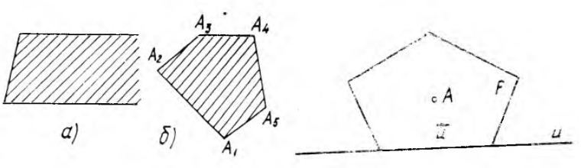
$E_{3}$ da barcha nuqtalari bir tekislikka tegishli bulmagan
qavariq M tuplam berilgan bulsin; ravshanki, bu tuplamning bir
tekislikda yotmagan kamida turtta nuqtasi mavjuddir. U xolda
M tuplam uchlari shu nuqtalarda bulgan tetraedrni uz ichiga tula
oladi, demak, M tuplam $E_{3}$ga nisbatan ichki nuqtalarga egadir.
Ta’rif. $E_{3}$ga nisbatan ichki nuqtalarga ega bulgan yopiq; qavariq
tuplam qavariq jism deb ataladi.SHar, shar segmenti, prizma va x. k. qavariq jismga misol bula oladi.
M qavariq jism kuyidagi xossalarga ega.
1. A $∈$ int M, V $∈$ int M => [ AV] int M (AV— kesma),
2. A $∈∂$M , V $∈$ intM=>AB kesmaning A dan farqli barcha nuqtalari
M ning ichki nuqtalari buladi.
3. A $∈∂$M , V $∈∂$M=> [AV] a $∂$M yoki A V kesmaning A, V dan boshqa barcha nuqtalari M ning ichki nuqtalari buladi.
4. Agar i tugri chizik M ning birorta ichki nuqtasidan utsa, u M ning kupi bilan ikkita chegara nuqtasidan utadi.
5. Agar P tekislikda M ning ichki nuqtasi bulmasa, M ning barcha nuqtasi P bilan aniqlanadigan ikkita yopiq yarim fazodan biriga tula tegishli buladi.
Ta’rif. Agar M qavariq jismning chegarasi (ya’ni $∂$M)
chekli sondagi qavariq kupburchaklar birlashmasidan iborat bulsa, u qavariq kupyoq deb ataladi. Agar M ning tarkibida kamida bitta nur bulsa, bunday kupyoq cheksiz qavariq, kupyoq, deb ataladi. Agar $∂$M faqat chegaralangan kupburchaklardan iborat bulsa, M chegaralangan qavariq kupyoq deb ataladi. $∂$M ni tashkil qiluvchi qavariq kupburchaklarning xam biri M ning yogi deb ataladi Yoklarning umumiy tomonlari qavaraq kupyokningtsirralari, kirralarining umumiy uchlari kupyokning uchi deb ataladi. Barcha qavariq kupyoqlar quyidagi ikki xossaga ega.
- M qavariq kupyoqning xar bir yogi bilan aniqlanadigan P tekislikda M ning ichki nuqtasi bulmaydi
2. M qavariq kupyoqning barcha nuqtalari uning biror yogi
yotgan tekislik bilan aniqlanadigan yopik yarim fazolardan
biriga tula tegishlidir.
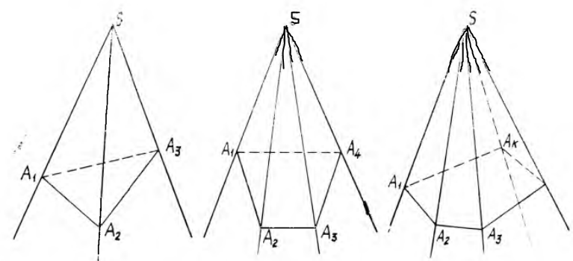
Kup yoqli burchaklar uchun quyidagi teoremalar urinlidir.
Teorema. Uch yoqli burchak xar bir yassi burchagining miqdori qolgan ikki yassi burchagi mikdorlarining yigindisidan kichikdir.
T ye o r ye m a . qavarik kup yoqli burchakning barcha yassi burchaklari miqdorlarining yigindasi 4d dan kichik.
T a ‘ r i f. Kavari kupyokning biror A uchini olaylik.
U xolda A nuqtani shunday kup yoqli burchakiing uchi deb karash mumkinki, uning yoklari M ning shu nuqtadan chiqkan yoklari, qirralari esa M ning shu nuqtadan chirkan qirralari- dan iboratdir. Bu kup yokli burchak M ning A uchidagi kup yoqli burchagi deb ataladi.
Bu ta’rifdan kavarik kupyok uchlarining soni uning kup yoqli burchaklari soniga teng degan xulosa chikadi. Masalan, parallelepipedning 8 ta uch yoqli burchagi (8 ta uchi), turtburchakli piramidaning esa 4 ta uch yoqli burchagi va bitta turt yoqli burchagi (5 ta uchi) bordir.
